Redesenhos dos fluxos de entrada e saída do doador (ciclo do doador)

Bizagi Modeler

Índice
Redesenhos dos fluxos de entrada e saída do doador (ciclo do doador) 1
Bizagi Modeler 1
1 TO BE - Captação de Doadores Externo v1.1 3
1.1 TO BE - CAPTAÇÃO DE DOADORES - EXTERNO 6
1.1.1 Elementos do processo 6
1.1.1.1 1. Receber detalhes da solicitação 6
1.1.1.2 2. Realizar cadastro 7
1.1.1.3 3. Realizar agendamento de coleta externa 7
1.1.1.4 4. Publicar campanha externa 10
1.1.1.5 5. Notificar setores envolvidos 11
1.1.1.6 3. Realizar agendamento de palestra 14
1.2 INSTITUIÇÕES 15
1.2.1 Elementos do processo 15
1.2.1.1 1. Enviar solicitação ao Serviço Social 15
1.2.1.2 Aguardando Serviço Social 16
1.2.1.3 2. Recepcionar Fhemeron 16
1.2.1.4 3. Receber palestra 16
2 Recursos 17
2.1 Serviço Social (Entidade) 17

- TO BE - Captação de Doadores Externo v1.1

Descrição
Esse processo tem como escopo o redesenho do processo de Captação de Doadores Externo, com as melhorias idealizadas, desde a necessidade das instituições em solicitar a palestra ou parceria, até a ida da Fhemeron à instituição para realizar a palestra ou a coleta externa.
SUPERINTENDÊNCIA ESTADUAL DE TECNOLOGIA DA INFORMAÇÃO E COMUNICAÇÃO
Delner Freire
Superintendente
Abdenildo Sobreira
Diretor Técnico
Henrique Douglas Freire
Coordenador de Gestão Estratégica
ELABORAÇÃO
Geciele Gonçalves - Analista de Processos
Thaís Roca - Analista de Processos
COLABORAÇÃO
Maria Luíza - Assistente Social do setor de Serviço Social da FHEMERON
Dimarães da Silva - Assistente Social do setor de Serviço Social da FHEMERON
REVISORES
Luma Damon - Gerente de Processos
Maria Luíza - Dona do Processo
Ádila Pires - Dona do Produto
VERSIONAMENTO
Versão | Data | Responsável | Ação
1.0 | 05/09/2022 | Geciele Gonçalves  Thaís Roca | Modelagem do Processo de Negócio
1.1 | 06/06/2023 | Thaís Roca | Atualização de Padrão Textual

Versão:
1.1
Autor:
Governo de Rondônia | Superintendência Estadual de Tecnologia da Informação e Comunicação
  - TO BE - CAPTAÇÃO DE DOADORES - EXTERNO
Executantes
Serviço Social
Responsável
Serviço Social
    - Elementos do processo
      - 1. Receber detalhes da solicitação

Descrição
O que: O Serviço Social recebe a solicitação para alinhar detalhes sobre a parceria ou palestra.
Quem: Serviço Social.
Porque: Essa atividade acontece porque é necessário verificar qual o tipo de solicitação de interesse por parte da instituição.
Onde: Por meio de contato telefônico.
Quando: Houver solicitação por parte de alguma instituição.
Como:
Tarefa 1: Receber a solicitação de interesse da instituição.
Observação:
1- Esse contato acontece por meio de ligações, as empresas entram em contato com a Fhemeron e são direcionados ao Serviço Social para tratativas.
Tarefa 2: Verificar o tipo de solicitação.
Observações:
1 - O interesse da instituição pode ser apenas em solicitar a ida do Serviço Social para realização de palestra para conscientização.
2 - Outra hipótese seria da instituição estar interessada em fazer parceria com a Fhemeron para solicitar coleta externa na instituição ou no lugar solicitado.
3 - Também poderá ocorrer de haver as duas solicitações (citadas acima), por parte da mesma instituição, agendar a palestra para um respectivo dia, e também de firmar a parceria para uma coleta externa.
Implementação
Serviço Web
      - 2. Realizar cadastro

Descrição
O que: O Serviço Social a partir da solicitação realiza o cadastro da instituição solicitante.
Quem: Serviço Social.
Porque: Essa atividade acontece porque é necessário que o Serviço Social realize o cadastro da instituição solicitante e seja verificada a disponibilidade para realização da coleta externa.
Onde: No sistema SIHRO.
Quando: Houver solicitação de palestra ou parceria (coleta externa).
Como:
Tarefa 1: Realizar o cadastro da instituição solicitante.
Tarefa 2: Logar no sistema SIHRO.
Tarefa 3: Clicar na opção captação externa.
Tarefa 4: Selecionar a opção instituição.
Observações:
1 - Abrirá um campo para consultar se a instituição já possui cadastro.
2 - A consulta poderá ser realizada pelo nome da instituição ou CNPJ.
Tarefa 5: Clicar em adicionar.
Observação:
1 - Abrirá uma aba para preencher o cadastro da instituição, com os seguintes campos:
· Nome da instituição;
· CNPJ;
· Endereço;
· Nome do solicitante e telefone.
Tarefa 6: Selecionar a opção de salvar ou confirmar.
      - 3. Realizar agendamento de coleta externa

Descrição
O que: O Serviço Social verificará a disponibilidade em agendar a palestra, no dia e horário solicitado pela instituição.
Quem: Serviço Social.
Porque: Essa atividade acontece porque é necessário que o setor de Serviço Social verifique a disponibilidade, para posterior agendamento da coleta externa.
Onde: No sistema SIHRO.
Quando:O interesse da instituição for em agendar coleta externa.
Como:
Tarefa 1: Clicar em captação externa.
Tarefa 2: Clicar em cronograma.
Observação:
1 - Estará disponível todas as palestras e coletas externas já registradas.
Tarefa 3: Realizar a consulta de coleta externa utilizando o filtro “Coleta externa” e o mês solicitado.
Observação:
1 - Haverá filtro para pesquisa de:
· Palestra;
· Coleta externa;
· Mês.
Tarefa 4: Verificar a disponibilidade do dia e horário solicitado pela instituição.
Tarefa 5: Selecionar a opção “Agendar coleta externa”.
Observação:
1 - Para realizar o agendamento, deverá preencher os dados: Local, data, hora e o nome da instituição.
2 - Para selecionar o nome da instituição, haverá uma lupa (para consulta) de instituições cadastradas, a pesquisa será realizada pelo nome da instituição, ao selecionar a instituição solicitante, o sistema vinculará os dados do cadastro da empresa com a solicitação da palestra.
Tarefa 6: Clicar em confirmar agendamento.
Observação:
1 - Ao confirmar o agendamento, as informações ficarão disponíveis para consulta no campo “cronograma”.
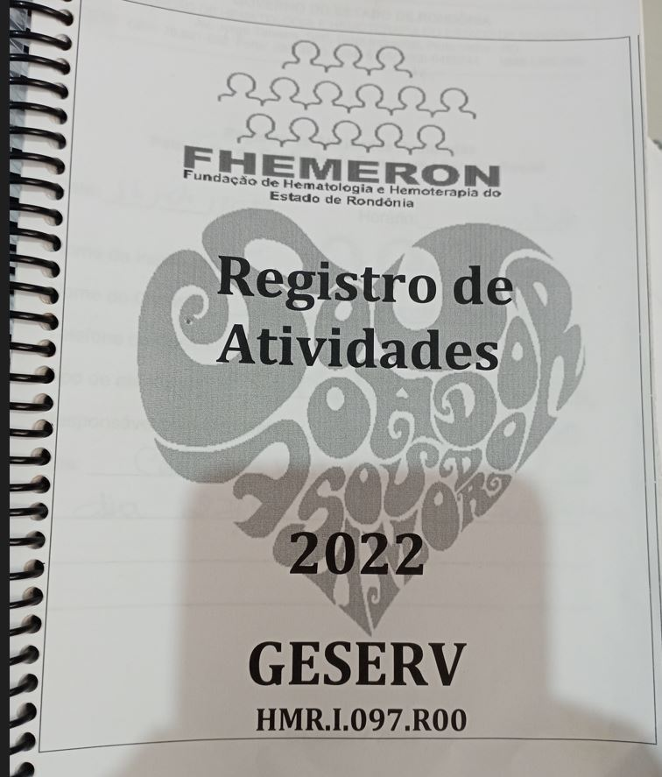
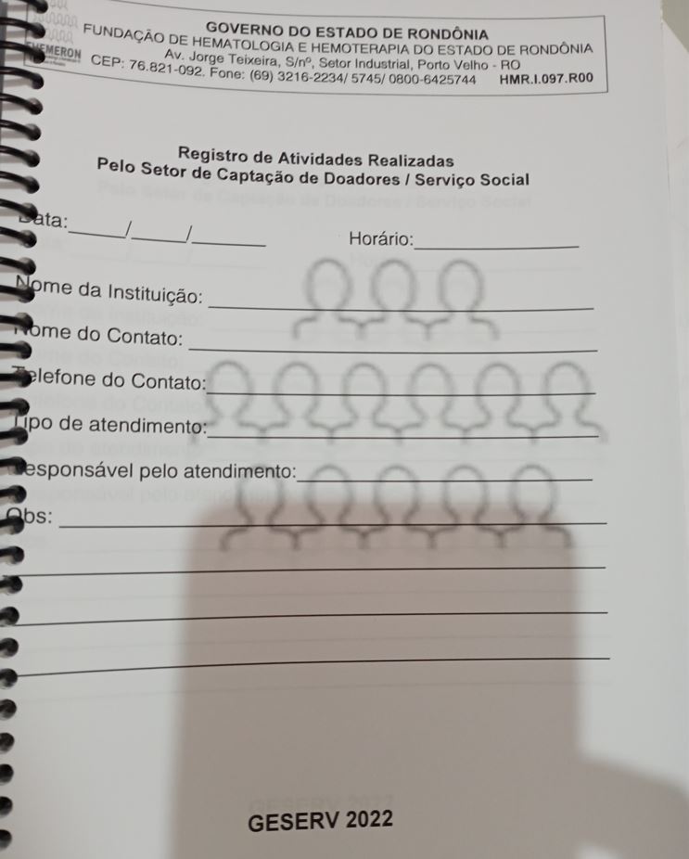
      - 4. Publicar campanha externa

Descrição
O que: O Serviço Social após realizar o agendamento da coleta externa, publicará o cronograma na agenda externa (o cronograma das coletas externas ficarão disponíveis no Salve Vidas).
Quem: Serviço Social.
Porque: Essa atividade acontece porque é necessário que o Serviço Social realize a ação de publicar na agenda externa, para que o cronograma das coletas externas fiquem disponíveis para consulta e visualização na plataforma Salve Vidas.
Onde: No sistema SIHRO.
Quando: A coleta externa for agendada.
Como:
Tarefa 1: Será realizada um banner com os agendamentos das coletas externas, para serem publicados, no salve vidas.
      - 5. Notificar setores envolvidos

Descrição
O que: O Serviço Social irá planejar a coleta externa.
Quem: Serviço Social.
Porque: Essa atividade acontece porque é necessário que haja um planejamento do setor de Serviço Social para programação e mobilização de vários setores da Fhemeron para realização de coleta externa.
Onde:Sistema SIHRO.
Quando: Após a publicação na agenda externa do cronograma.
Como:
Tarefa 1: Enviar o cronograma da coleta externa a todos os setores da Fhemeron envolvidos na coleta externa, através do sistema SIHRO: Enfermagem, Gerência Médica, Nutrição, Transporte, Imuno D, Laboratório G Lab’s, presidência, Gerência Técnica e Manutenção.
Tarefa 2: Planejar a coleta externa.
Observação:
1 - O Serviço Social, com antecedência irá ao local indicado pelo solicitante, para verificar o ambiente e a estrutura do local a ser realizada a coleta, a fim de verificar a estrutura a ser levada no dia anterior à coleta externa.
Tarefa 3: Formalizar ofício à AGEVISA.
Observações:
1 - O Serviço Social com antecedência formaliza um ofício (pelo word em papel timbrado conforme anexo abaixo) à diretoria da AGEVISA, sobre a data, local e horário a serem realizadas a coleta externa, e encaminha-o por e-mail.
2 - Um dia anterior a data agendada para coleta, o Serviço Social acompanha a montagem da estrutura onde será realizada a coleta.
Tarefa 4: Dirigir-se à instituição para realizar a coleta externa no dia agendado.
Portaria N° 158, de 4 de Fevereiro de 2016
Seção III - Da Coleta de Sangue do Doador
Art. 80. Para a realização de coletas externas, serão observados os seguintes critérios:
I - o procedimento para avaliar a adequação do local e da estrutura;
II - a compatibilidade entre a equipe e o número de doadores esperado; e
III - a presença de, pelo menos, um médico e um enfermeiro para a constituição da equipe de coleta externa.
§ 1º No procedimento para avaliar a adequação do local e da estrutura para a realização das coletas externas, verificar-se-á:
I - a compatibilidade da infraestrutura com o processo de coleta, a fim de permitir o fluxo adequado;
II - a iluminação e ventilação da área física para coleta de sangue;
III - a privacidade para a triagem clínica;
IV - as condições adequadas para o atendimento de intercorrências clínicas dos doadores; e
V - as condições para oferta de hidratação oral e descanso após a doação.
§ 2º O serviço de hemoterapia informará regularmente a programação de coletas externas à Vigilância Sanitária competente.
§ 3º É obrigatória a informação à Vigilância Sanitária competente dos locais para coleta externa, para eventual avaliação da adequação e operacionalidade.
§ 4º Para as coletas externas, o serviço de hemoterapia terá referência para atendimento de urgência ou emergência que porventura ocorra ao doador, observadas as determinações do art. 78.
Art. 81. O manuseio de resíduos do serviço de hemoterapia e a higienização da área de coleta externa obedecerão às normas específicas e à legislação vigente.
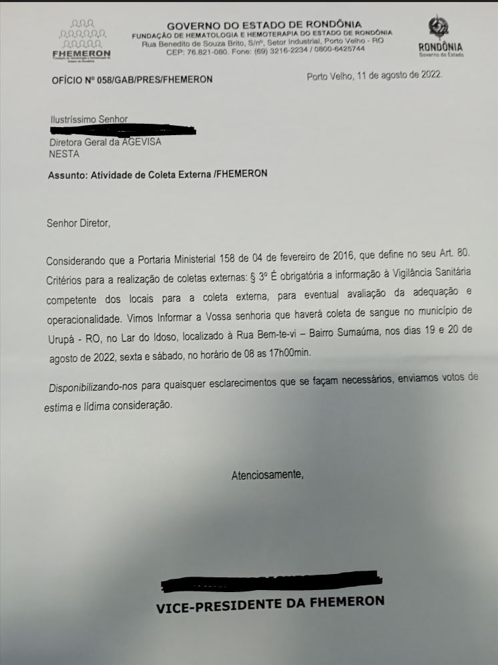
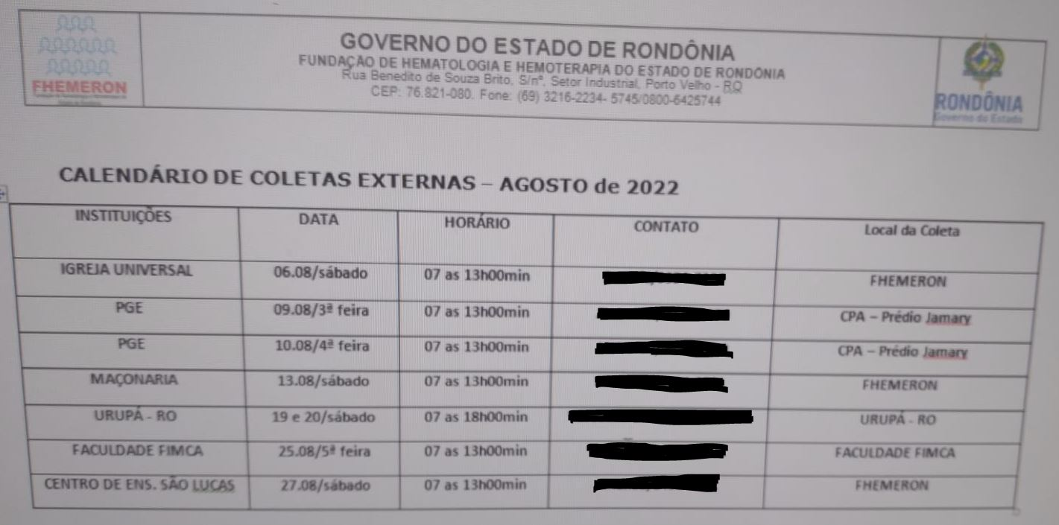
      - 3. Realizar agendamento de palestra

Descrição
O que: O Serviço Social verificará a disponibilidade em agendar a palestra, no dia e horário solicitado pela instituição.
Quem: Serviço Social.
Porque: Essa atividade acontece porque é necessário que o setor de Serviço Social verifique a disponibilidade, para posterior agendamento da palestra.
Onde: No sistema SIHRO.
Quando: O interesse da instituição for em receber palestra.
Como:
Tarefa 1: Clicar em captação externa.
Tarefa 2: Clicar em cronograma.
Observação:
1 - Estará disponível todas as palestras e coletas externas já registradas.
Tarefa 3: Realizar a consulta de palestra utilizando o filtro palestra e o mês solicitado.
Observação:
1 - Haverá filtro para pesquisa:
· Palestra;
· Coleta externa;
· Mês.
Tarefa 4: Verificar a disponibilidade dia e horário solicitado pela instituição.
Tarefa 5: Selecionar a opção “agendar palestra”.
Observações:
1 - Para realizar o agendamento, deverá preencher com os dados: Local, data, hora e o nome da instituição.
2 - Para selecionar o nome da instituição, haverá uma lupa (para consulta) de instituições cadastradas, a pesquisa será realizada pelo nome da instituição, ao selecionar a instituição solicitante, o sistema vinculará os dados do cadastro da empresa com a solicitação da palestra.
Tarefa 6: Clicar em confirmar agendamento.
Observação:
1 - Ao confirmar o agendamento, as informações ficarão disponíveis para consulta no campo “cronograma”.
Tarefa 7: Dirigir-se à instituição para realização da palestra, no dia agendado.
  - INSTITUIÇÕES
    - Elementos do processo
      - 1. Enviar solicitação ao Serviço Social

Descrição
O que: Enviar a solicitação ao Serviço Social.
Quem: As instituições públicas e privadas.
Porque: Essa atividade acontece porque é necessário que as instituições, façam contato com a FHEMERON para contactar o Serviço Social para formalização de novas parcerias ou palestras.
Onde: Por meio de contato telefônico.
Quando: Houver necessidade por parte das Instituições em solicitar palestra ou parceria.
Como:
Tarefa 1: Entrar em contato com a FHEMERON, para solicitar palestra ou firmar parceria.
Observações:
1- Ao ligar na FHEMERON, eles encaminharão ao Serviço Social para tratativas da solicitação;
2- Em caso de palestra, a solicitação deverá ser formalizada, e verificará a disponibilidade do Serviço Social (dia e horário);
3- A instituição solicitante informará se será uma palestra para conscientização apenas, ou se há interesse que os funcionários realizem as doações;
4- Em caso de parceria, a instituição deverá realizar o cadastro junto ao Serviço Social, com as informações pertinentes.
Implementação
Serviço Web
      - Aguardando Serviço Social

Ciclo
R1/PT0S
      - 2. Recepcionar Fhemeron

Descrição
O que: A Instituição recepciona a Fhemeron.
Quem: A instituição que fez a solicitação para palestra ou coleta externa.
Porque: Essa atividade acontece porque é necessário que a Fhemeron seja recepcionada pela instituição no dia da palestra ou na montagem da estrutura e no dia da coleta externa.
Onde: No local onde será realizada a palestra ou a coleta externa.
Quando: For o dia da palestra ou da coleta externa.
Como:
Tarefa 1: Recepcionar o Serviço Social no dia da palestra ou da coleta externa
Observação:
1- Quando for coleta externa, a instituição acompanha montagem da estrutura no dia anterior com o Serviço Social.
      - 3. Receber palestra

Descrição
O que: Receber palestra.
Quem: A instituição solicitante da palestra.
Porque: Essa atividade acontece porque é necessário que o Serviço Social se dirija a instituição solicitante, para realizar a palestra de conscientização de doação de sangue, a fim de captar novos doadores.
Onde: No local agendado para realizar palestra.
Quando: No dia agendado para realizar a palestra.
Como:
Tarefa 1: Realizar a palestra na Instituição solicitante.
Observações:
1- A palestra será realizada pelo Serviço Social.
2- A instituição poderá ter solicitado apenas a palestra, para conscientização dos funcionários, sem interesse de mobilizá-los para realizar a doação ou a instituição além de solicitar a palestra, informe o desejo ao Serviço Social em mobilizar os funcionários para irem realizar a doação na Fhemeron.
3- Se o interesse da Instituição seja na mobilização para doação, será definido por parte da empresa o dia e o horário para que os funcionários possam realizar a doação na Fhemeron, e será realizado uma lista dos interessados em comparecer no dia indicado pela empresa.
- Recursos
  - Serviço Social (Entidade)

